**Cara Membuat Kalkulator di Aplikasi VisualCode**

**Buat Folder Lalu Tulis Kalkulator**

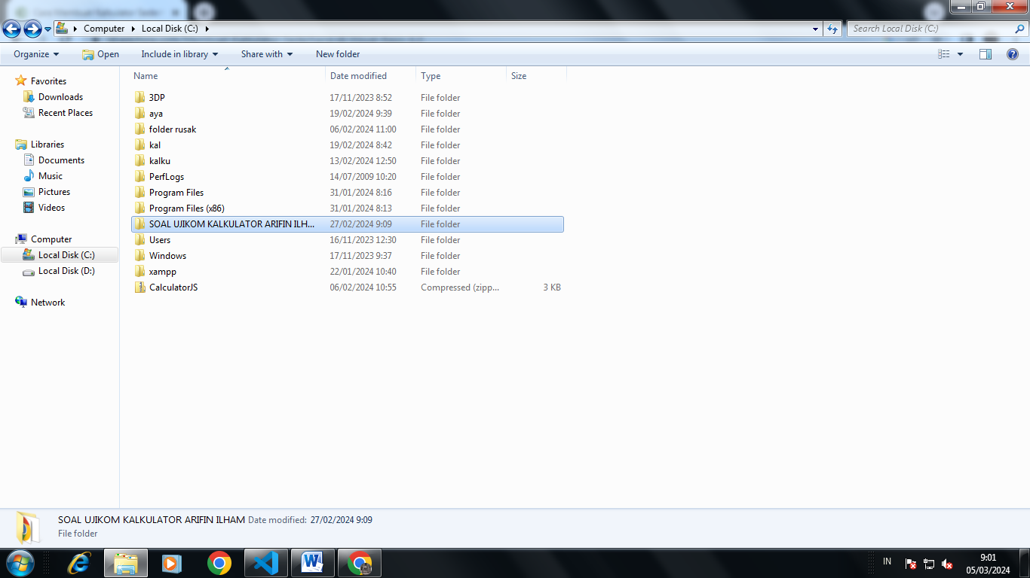

**Lalu buka Aplikasi atau Software untuk membuat coding Index,css,js**

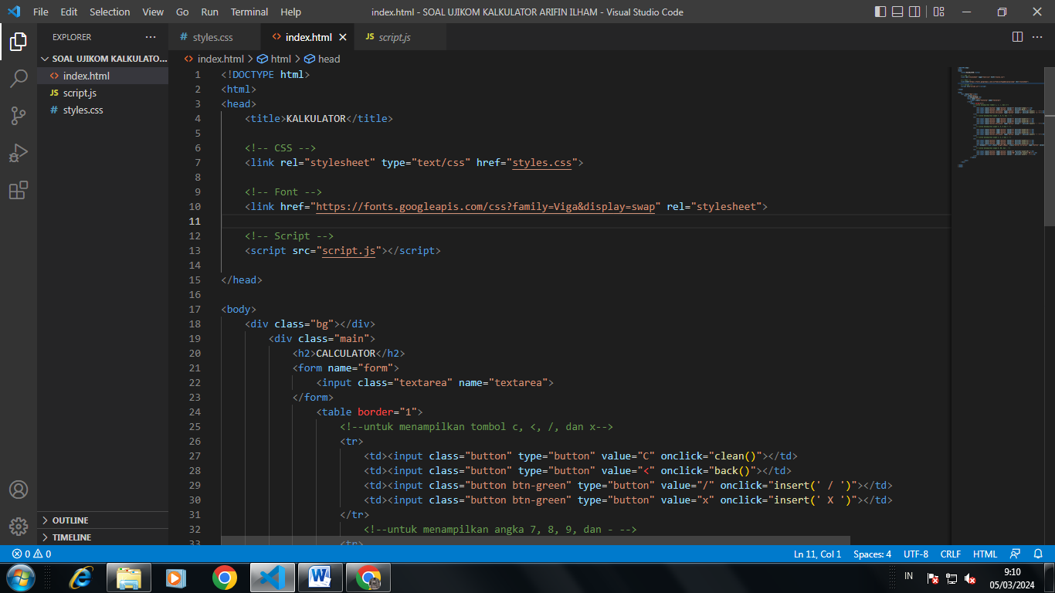

**Buat kode index.html Terlebih dahulu**

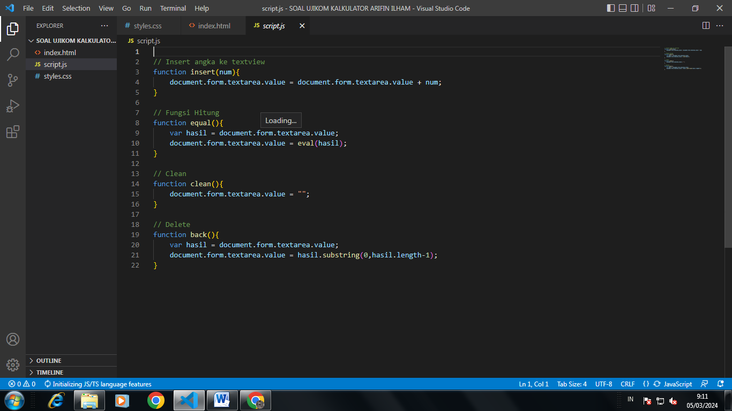

**Dilanjut lagi buat Code javascript**

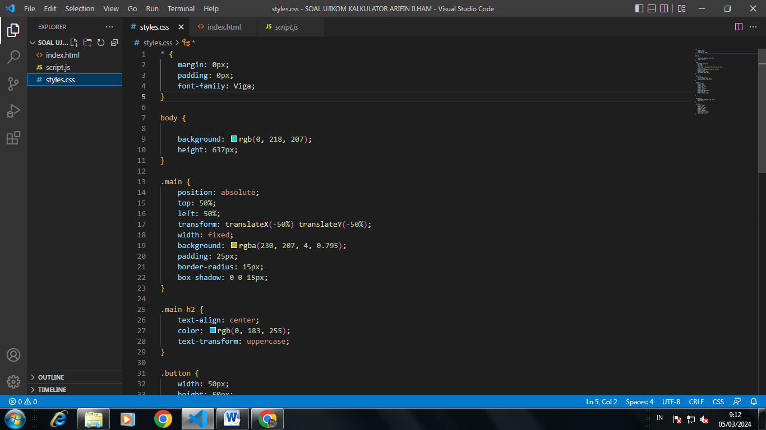

**Dan terakhir buat Code style.css nyaa yaa**

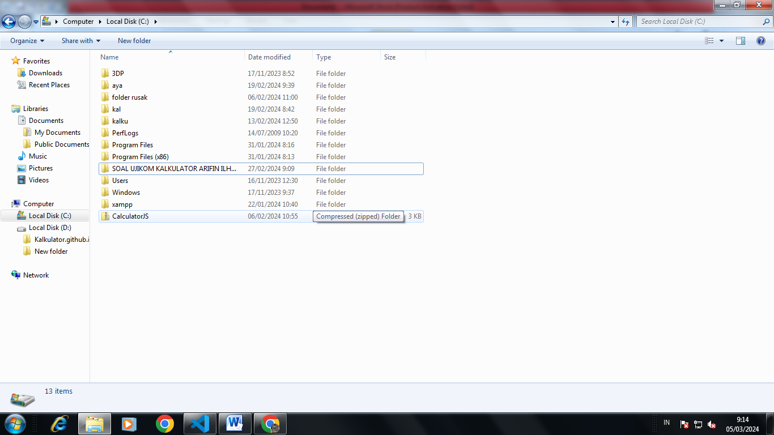

**Lalu Simpan ketiga File tersebut Lalu Beri Nama Kalkulator**

**Cara mengupload Kalkulator ke Github**

1. Login terlebih dahulu ke github
2. Pilih tombol new reposotory
3. Pilih uploading jika sudah ada filenyaa
4. Lalu drag semua file kalkulator lalu comite
5. Setelah itu pilih menu pages
6. Pilih branch dan klik main lalu save
7. Setelah selesai semua refresh dan tunggu beberapa menit
8. Jika tercentang hijau maka file tersebut telah di upload